# 压缩资源说明V1

-，补充ManifestBase.xml的处理说明

-，补充对压缩文件格式的说明

## 概述

1. 目前需要压缩的内容主要分三块：分包，整包，更新包，需要帮忙处理下压缩后的清单

## 分包

1. 内部资源
   1. 资源存储形式：apk/ipa解压后，被包含在压缩包内，以apk为例如：

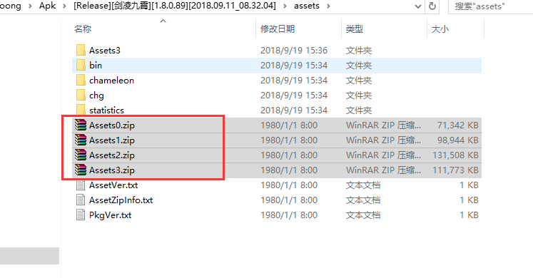

* 1. 将压缩包内资源解压后：

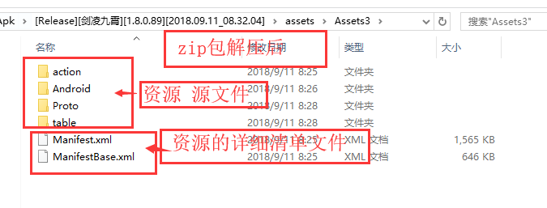

Manifest.xml：所有资源的信息

ManifestBase.xml：包内资源的信息

1. 外部资源

说明：所有的资源，包含已经存在于apk/ipa内的资源，除了清单文件【Manifest.xml】之外，每个文件都是一个压缩包，解压即可获得源文件(若采用zip压缩，只需将文件后缀改为zip即可解压)。

目录结构：

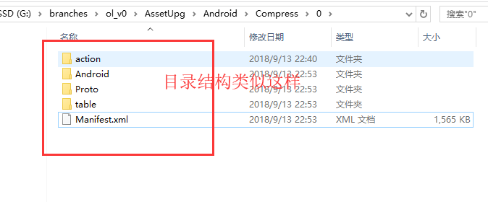

1. 清单文件属性说明

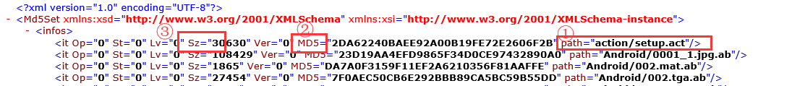

* 1. ，path ： 相对路径
  2. ，MD5 ： 散列值
  3. ，Sz ： 文件大小

1. 需要处理的内容
   1. ，将apk/ipa的【内部资源】压缩
   2. ，将【外部资源】压缩
   3. ，将压缩后的【外部资源】的源文件MD5和压缩文件的大小，重新写入【外部资源】清单文件(Manifest.xml/ManifestBase.xml)中
   4. ，将重新写入的清单文件覆盖到包内

## 整包

没有ManifestBase.xml，其它基本同上

## 更新包

1. 资源结构

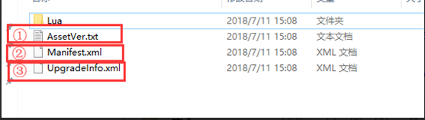

* 1. AssetVer.txt，版本号文件
  2. Manifest.xml，清单文件
  3. UpgradeInfo.xml，更新信息文件

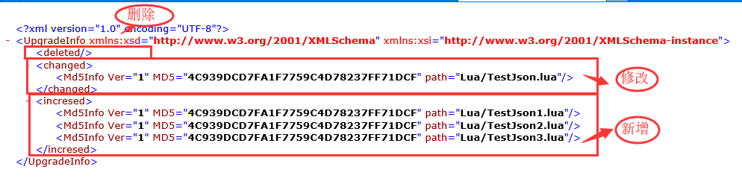

* 1. 上述文件之外的文件都是资源文件（压缩格式），解压后的文件才是源文件

1. 需要处理的内容
   1. ，需要将【版本号文件，清单文件，更新信息】之外的资源进行压缩
   2. ，将压缩后的的源文件MD5和压缩文件的大小，重新写入清单文件(Manifest.xml)中

## 压缩文件格式

目前压缩文件的格式采用的是Zip，后面可能会采用Lz4；这部分内容这边会尽快的确定并适时通知